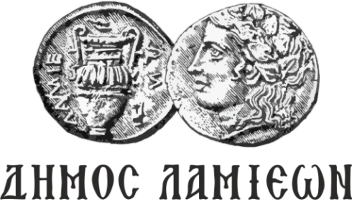  ΠΡΟΣ: ΜΜΕ | ΔΗΜΟΣ ΛΑΜΙΕΩΝ  Γραφείου Τύπου  & Επικοινωνίας  Λαμία, 14/9/2018

Μήνυμα του Δημάρχου Λαμιέων Νίκου Σταυρογιάννη για την επέτειο της
Γενοκτονίας των Ελλήνων της Μικράς Ασίας από το Τουρκικό Κράτος

Η 14^{η} Σεπτεμβρίου, την οποία καθιέρωσε η Βουλή των Ελλήνων το 1998 ως Ημέρα Μνήμης της Γενοκτονίας των Ελλήνων της Μικράς Ασίας από το τουρκικό κράτος, αναδεικνύει διαχρονικώς ένα στυγερό έγκλημα κατά της ανθρωπότητας, συγχρόνως όμως αποτελεί ημέρα απόδοσης τιμής και χρέους στον μικρασιατικό ελληνισμό. Γιατί η εγκληματική πράξη γενοκτονίας των Ελλήνων της Μικράς Ασίας από την τουρκική βία και βαρβαρότητα αποτελεί μια μαύρη, μια θλιβερή σελίδα στην παγκόσμια ιστορία.
Η Ελλάδα υπέστη στην Μικρά Ασία την τρομερότερη τραγωδία στη νεώτερη ιστορία της, που είχε ως θλιβερό απολογισμό: εκατοντάδες χιλιάδες νεκρούς και ξεριζωμένους, χιλιάδες πυρπολημένα σπίτια και ισοπεδωμένες εκκλησίες. Οι Έλληνες των αλησμόνητων πατρίδων έπεσαν θύματα της τουρκικής αγριότητας, θυσιάστηκαν στο βωμό των γεωπολιτικών συμφερόντων και σκοπιμοτήτων και της αδιαφορίας των ισχυρών της γης με καταλυτικό, όμως, ρόλο να παίζουν, δυστυχώς, και οι εγγενείς αδυναμίες της Ελλάδας.
Ως Έλληνες, επιτελώντας το εθνικό και ιστορικό μας χρέος, οφείλουμε να μην λησμονούμε την θυσία των τραγικών θυμάτων της γενοκτονίας της Μικράς Ασίας, γιατί η ιστορία τους, που χάνεται στα βάθη των αιώνων, αποτελεί αναπόσπαστο κομμάτι της ιστορίας του ελληνισμού που, όσα χρόνια κι αν περάσουν, δεν παραγράφεται και δεν λησμονιέται.
Η σημερινή ημέρα μάς θυμίζει πως τα έθνη και οι λαοί που δεν γνωρίζουν και δεν μαθαίνουν από την ιστορία τους, είναι καταδικασμένοι να ξαναζήσουν τις πιο μαύρες σελίδες της ιστορικής τους πορείας.
Είναι η κατάλληλη ευκαιρία να κατανοήσουμε τη σημασία της γεωπολιτικής μας θέσης, αλλά και τη δύναμη της εθνικής ενότητας που αποτελεί προϋπόθεση και διαχρονική κινητήρια δύναμη επιβίωσης και δημιουργικής πορείας του ελληνισμού στο ευμετάβλητο, ασταθές και δύσκολο γεωπολιτικό περιβάλλον της περιοχής που ζούμε.

Από το Γραφείο Τύπου

